**Lab03 –TKWeb – CSS (P1)**

**1/ Dùng CSS phân trang thành 2 cột**

**Yêu cầu** : Tạo một trang web với 2 cột thông tin như sau

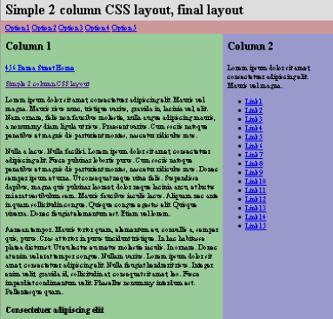

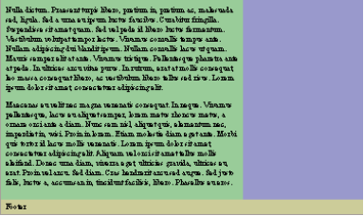

**Nội dung :** Lorem ipsum dolor sit amet, consectetuer adipiscing elit. Mauris vel magna. Mauris risus nunc, tristique varius, gravida in, lacinia vel, elit. Nam ornare, felis non faucibus molestie, nulla augue adipiscing mauris, a nonummy diam ligula ut risus. Praesent varius. Cum sociis natoque penatibus et magnis dis parturient montes, nascetur ridiculus mus.

Nulla a lacus. Nulla facilisi. Lorem ipsum dolor sit amet, consectetuer adipiscing elit. Fusce pulvinar lobortis purus. Cum sociis natoque penatibus et magnis dis parturient montes, nascetur ridiculus mus. Donec semper ipsum et urna. Ut consequat neque vitae felis. Suspendisse dapibus, magna quis pulvinar laoreet, dolor neque lacinia arcu, et luctus mi erat vestibulum sem. Mauris faucibus iaculis lacus. Aliquam nec ante in quam sollicitudin congue. Quisque congue egestas elit. Quisque viverra. Donec feugiat elementum est. Etiam vel lorem.

Aenean tempor. Mauris tortor quam, elementum eu, convallis a, semper quis, purus. Cras at tortor in purus tincidunt tristique. In hac habitasse platea dictumst. Ut eu lectus eu metus molestie iaculis. In ornare. Donec at enim vel erat tempor congue. Nullam varius. Lorem ipsum dolor sit amet, consectetuer adipiscing elit. Nulla feugiat hendrerit risus. Integer enim velit, gravida id, sollicitudin at, consequat sit amet, leo. Fusce imperdiet condimentum velit. Phasellus nonummy interdum est. Pellentesque quam

**Consectetuer adipiscing elit**

Nulla dictum. Praesent turpis libero, pretium in, pretium ac, malesuada sed, ligula. Sed a urna eu ipsum luctus faucibus. Curabitur fringilla. Suspendisse sit amet quam. Sed vel pede id libero luctus fermentum. Vestibulum volutpat tempor lectus. Vivamus convallis tempus ante. Nullam adipiscing dui blandit ipsum. Nullam convallis lacus ut quam. Mauris semper elit at ante. Vivamus tristique. Pellentesque pharetra ante at pede. In ultrices arcu vitae purus. In rutrum, erat at mollis consequat, leo massa consequat libero, ac vestibulum libero tellus sed risus. Lorem ipsum dolor sit amet, consectetuer adipiscing elit.

Maecenas eu velit nec magna venenatis consequat. In neque. Vivamus pellentesque, lacus eu aliquet semper, lorem metus rhoncus metus, a ornare orci ante a diam. Nunc sem nisl, aliquet quis, elementum nec, imperdiet in, wisi. Proin in lorem. Etiam molestie diam eget ante. Morbi quis tortor id lacus mollis venenatis. Lorem ipsum dolor sit amet, consectetuer adipiscing elit. Aliquam vel orci sit amet tellus mollis eleifend. Donec urna diam, viverra eget, ultricies gravida, ultrices eu, erat. Proin vel arcu. Sed diam. Cras hendrerit arcu sed augue. Sed justo felis, luctus a, accumsan in, tincidunt facilisis, libero. Phasellus eu eros.

**Hướng dẫn** :

* Tạo trang HTML tên Lab03-TKWeb.html với nội dung cơ bản gồm các thẻ div sau

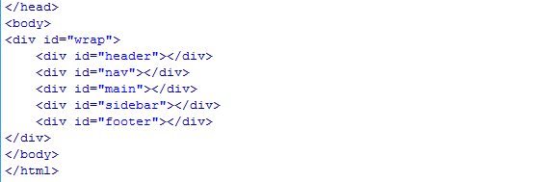

* Thêm các thông tin vào các thẻ trong trang HTML sao cho đầy đủ thông tin



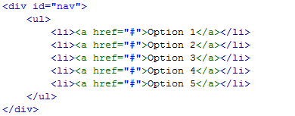

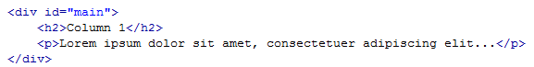

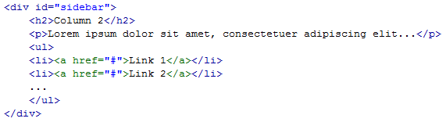

* Trang web khi chưa áp dụng CSS

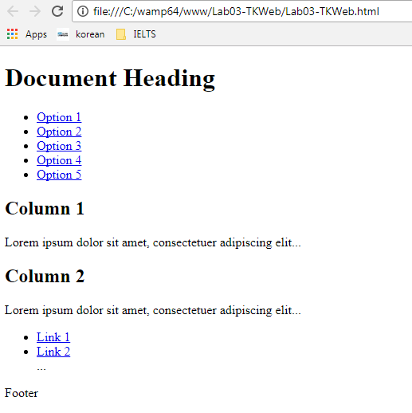

* Bây giờ ta tạo file CSS như sau **File > New > CSS > Create**. Sau đó nhấn Ctrl + S lưu lại dưới tên **Lab03-TKWeb.css.** Thì ta sẽ có nội dung sau:

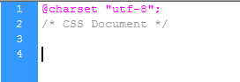

* Sau đó ta quay lại trang Lab03-TKWeb.html. Để con chuột vào giữa thẻ <head> và dưới thẻ <title> và thực hiện **Format > CSS Styles > Attach Style Sheets** . Chọn đúng file Lab03-TKWeb.css mà ta tạo phía trên.

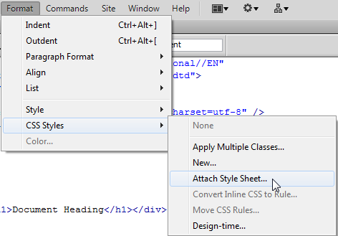

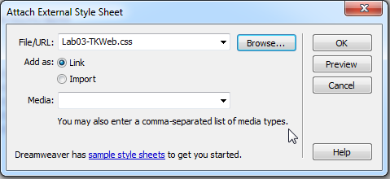

* Nhấn OK ta sẽ thấy một dòng link giữa file html và file css như sau

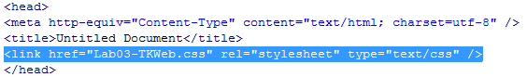

* Qua file Lab03-TKWeb.css ta them các định dạng sau

(Note : margin: 0 auto nghĩa là top và bottom margin là 0 nhưng left và right margin là chia đều theo width 🡺 khung wrap canh giữa trình duyệt )

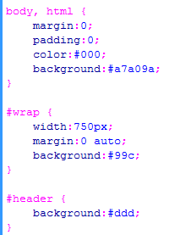 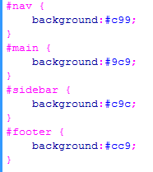

* Kết quả hiện thời là

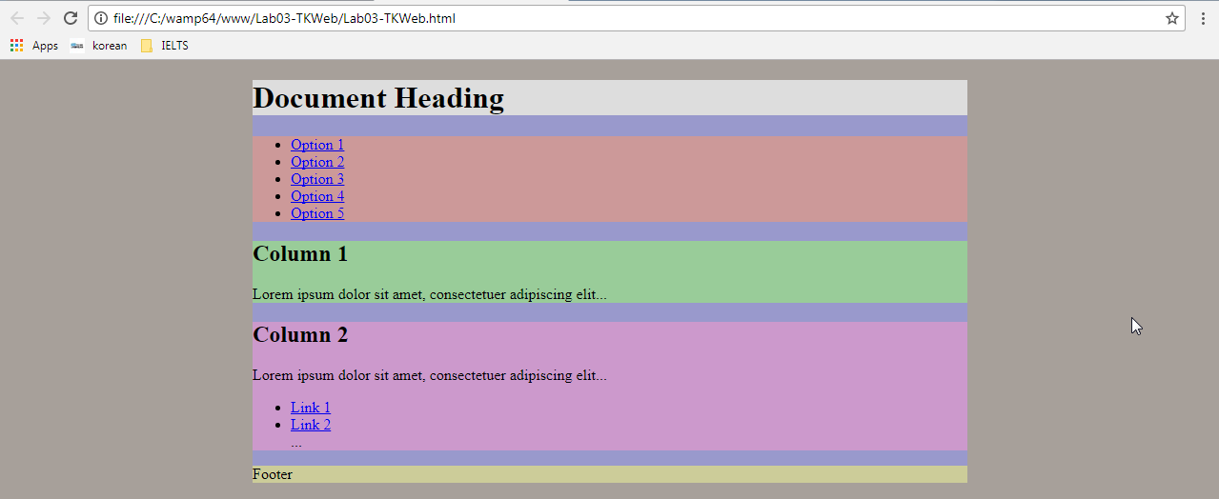

* Tiếp theo chúng ta có kích cỡ độ rộng của khung wrap là 750 px thì ta sẽ chia Column 1 (khung main) width là 500 và Column 2 (khung sidebar) width là 250 px. Tuy nhiên ta cần them thuộc tính float là left và right để định ví trị của chúng cái nào bên trái và cái nào bên phải. Khung footer ta sẽ dùng thuộc tính “clear:both” để khung này có vị trí độc lập và không có khung nào bên cạnh nó. Kết quả ta có như sau :

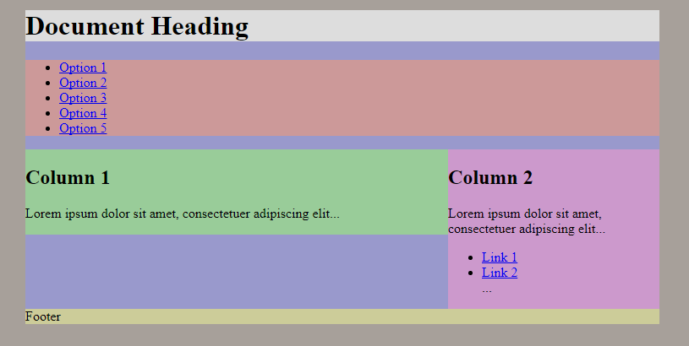

* Bây giờ ta chỉnh các “Option 1 , Option 2 ….” Thành dạng menu bằng cách “list-style:none;” để không còn dấu chấm đen và “display:inline;” để các mục hiển thị theo chiều ngang. Bên cạnh đó ta cũng chỉnh lại màu nền cho Column 2 sao cho trùng màu của khung “wrap”

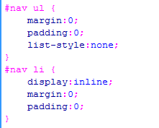

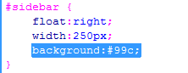

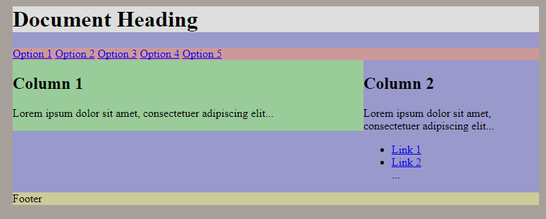

* Điều chỉnh thêm vài thuộc tính padding và margin ta có file css cuối cùng là

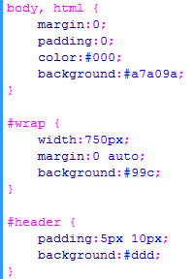 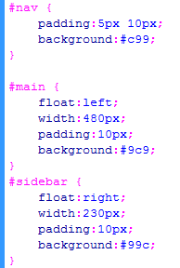

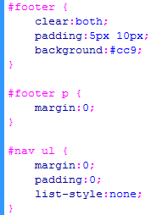 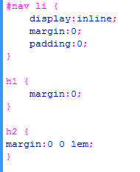

Lưu ý : margin và padding là các khoảng cách như hình sau

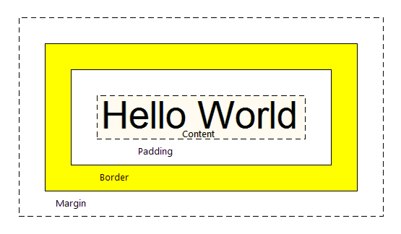

2/ **Dùng CSS phân trang thành 3 cột**

**Yêu cầu** : Tạo một trang web với 3 cột thông tin như sau

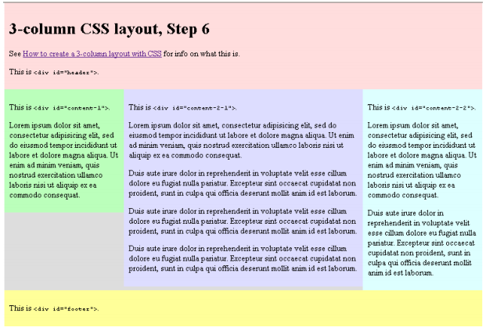

**Hướng dẫn** :

* Ta tạo file HTML có nội dung như yêu cầu gồm các khung khác nhau như sau. Ngoài ra ta cũng tạo file css và thực hiện link giữa hai file này

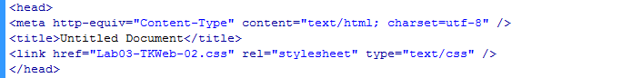

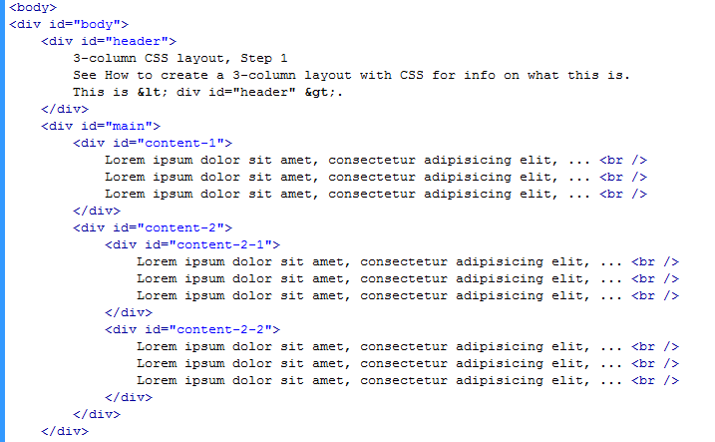

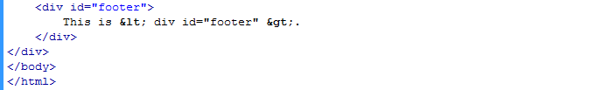

* Để tạo 3 cột thông tin ta lần lượt đặt id “content-2-1” và id “content-2-2” nằm trong id “content-2”. Từ đó giống bài phân 2 cột thông tin. Ta phân hai cột “content-1” và “content-2”. Sau đó trong “content-2” ta tiếp tục phân thành 2 cột “content-2-1” và “content2-2”
* Chú ý các giá trị width của content-1, content-2, content-2-1 và content2-2 ta sẽ thấy tổng độ rộng của nó (+ padding) bằng đúng độ rộng khung main
* File css của bài này như sau :

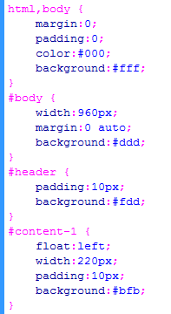 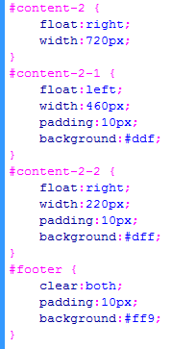

* Và kết quả ta có

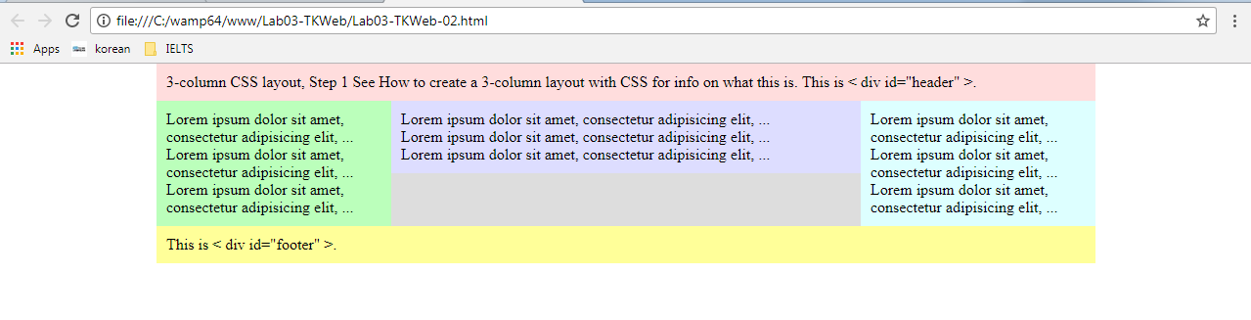

**3/ Vertical Navigation Menu**

**Yêu cầu** : Tạo một trong các menu có dạng đứng sau

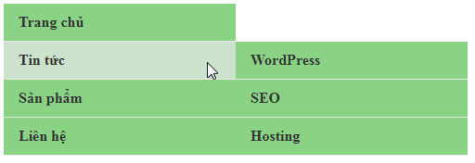

**Hướng dẫn :**

Trước khi thực hành xem ví dụ về các thuộc tính position (<https://www.w3schools.com/css/css_positioning.asp>)

* Fixed : là đối tượng luôn ở cố định một vị trí dù có scroll các nội dung khác
* Relative : là đối tượng được đặt ở vị trí mới (tùy setup thêm vào) so với vị trí chuẩn của nó (lúc chưa setup)
* Absolute : là đối tượng được đặt ở vị trí mới so với đối tượng cha của nó

Ban đầu mình sẽ có một danh sách menu như sau:

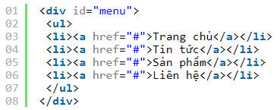

Trước tiên là thêm CSS cho #menu ul để thêm màu nền này nọ một xíu cho đẹp, và nhất là bỏ đi mấy cái dấu chấm đầu dòng của danh sách..

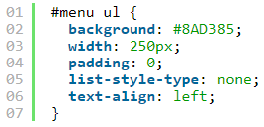

Sau đó viết CSS cho các thẻ <li> để thêm chiều cao cho nó với height và thêm line-height bằng với chiều cao để nó đứng giữa block.

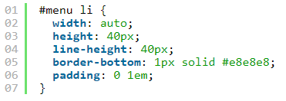

Cuối cùng là viết CSS cho thẻ a bên trong menu, chuyển nó qua thành block và thêm các style cần thiết, đồng thời tạo thêm hiệu ứng background khác khi rê chuột vào mục menu.

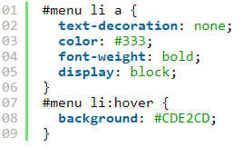

Kết quả ta có thế này:

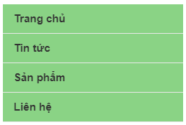

Bây giờ bạn hãy làm lại cái menu đơn giản phía trên và bổ sung các menu con vào như thế này:

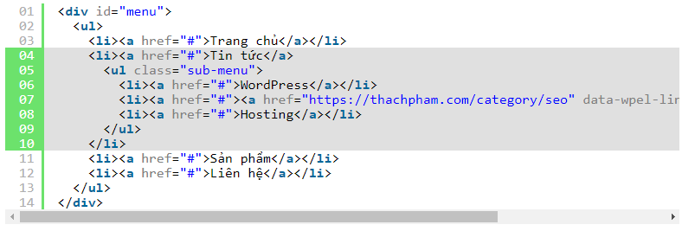

Và sử dụng lại CSS ở phần trên:

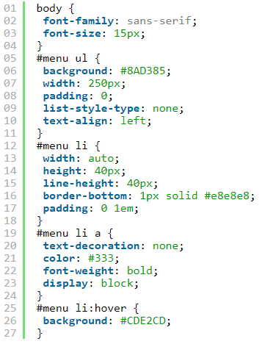

Bây giờ bạn có thể thấy các menu con trong mục Tin tức bị lỗi hiển thị, nên chúng ta sẽ viết thêm CSS cho nó như sau.

Trước tiên là bạn hãy đưa thằng #menu li về hiển thị kiểu relative.



Và chuyển #menu .sub-menu (menu cấp 2) về dạng absolute rồi chỉnh vị trí hiển thị của nó thụt sang bên phải là 250px (bằng với chiều rộng menu), đồng thời đưa nó về sát mép top của phần tử mẹ.

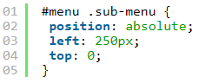

Kết quả là bây giờ nó đã thụt qua một bên rồi.

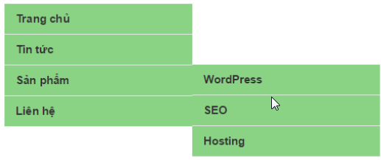

Bây giờ chỉ cần viết thêm CSS để .sub-menu ẩn đi và hiện ra khi rê chuột vào #menu li có chứa .sub-menu nhé.

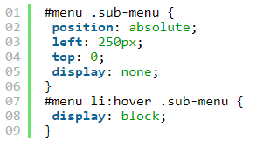

Kết quả ta có

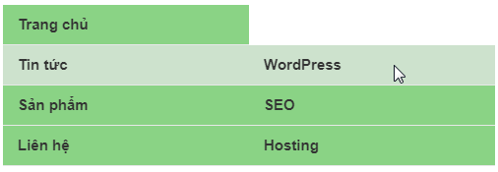

**4/ Horizontal Navigation Menu**

**Yêu cầu** : Tạo một trong các menu có dạng ngang sau

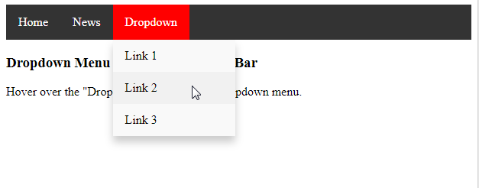

**Hướng dẫn** :

* Tạo trang html với đầy đủ nội dung cho trang web

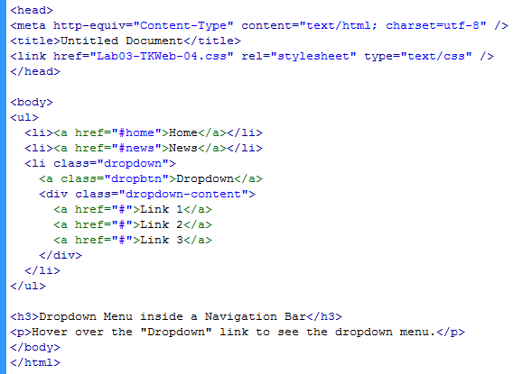

* Tao file css kết nối với file html này. Ngoài một số phần cơ bản như menu dọc. Có một vài thuộc tính ta nên chú ý như sau :
  + Bước 1 : Xác định thuộc tính thẻ <ul> để không còn dấu chấm đen trước mỗi mục <ul>
    - list-style-type: none; // Bỏ dấu chấm đen
    - overflow: hidden; // thông tin vượt quá khung sẽ bị ẩn
  + Bước 2 : Cho các thẻ <a> trong <li> thành từng block ngang và trôi tuần tự về bên trái
    - display: inline-block; // <a> trong <li> thành từng block ngang
    - float: left; // từng block trôi tuần tự về bên trái
    - .dropbtn { // riêng thẻ <a class = class="dropbtn"> được xử lý riêng
  + Bước 3 : Chỉnh màu background là màu đỏ khi di chuyển chuột đến từng mục <li> <a>. Xử lý riêng cho thẻ <li> dropdown và <a> dropbtn
  + Bước 4 : Cài đặt thuộc tính cho khung dropdown-content
    - display: none; // Chưa cho hiển thị khi con chuột chưa di chuyển đến
    - position: absolute; // Vi trí khung khi hiển thị tùy vào vị trí của tag cha chứa nó
    - min-width: 160px; // Độ rộng nhỏ nhất của khung là 160 pixels
    - box-shadow: 0px 8px 16px 0px rgba(0,0,0,0.2); // Tạo khung có bóng mờ
    - z-index: 1; // Vì các thẻ khác mặc định z-index là 0 nên nếu thẻ này có z-index = 1 nghĩa là nó nằm bên trên các hiển thị khác có z-index = 0
  + Bước 5 : Cài đặt thuộc tính cho các mục con trong khung dropdown-content
  + Bước 6 : Hiển thị khung dropdown-content và đổi màu nền khi con chuột di chuyển đến từng mục con trong khung dropdown-content

